Tables des matieres
TABLES DES MATIERES 1
CHAPITRE I : PROBLEMATIQUE ET CAHIER DE CHARGE 3
I. problématique 3
II. cahier de charge 3
II.1. presentation du projet 4
2.1.1. Contexte 4
2.1.2. Objectif 5
2.1.3. Etudes de l’existant 5
2.1.4. Critique de l’existant 5
2.1.5. Proposition de solution 6
2.1.6. Fonctionnalités 6
2.1.7. Contraintes techniques 7
2.2.1. Durée du projet (diagramme de Gantt) 8
2.2.2. Estimation du cout de réalisation 8
PREMIERE PARTIE : PHASE TECHNIQUE DE LA CONCEPTION, REALISATIONET CONFIGURATION D’UN RESEAU D’ENTREPRISE 9
Chapitre iI: conception de la solution 10
Section i : generalité sur l’administration d’un reseau d’entreprise 10
I. Les notions sur le reseau 10
I.1 Définition 10
I.2 Concept sur le réseautage 11
II. Etude de notre réseau 14
II.1. Quelque équipement trouvé sur packet tracer 14
2.1.1. Connexion filaire 14
2.1.2. Les équipements 15
2.1.2 .1. Routeur 15
2.1.2 .2. Switch 15
2.1.2 .3. Connexion Wi-Fi 15
2.1.2 .4. Connexion à distance 16
2.1.2 .5. Ordinateur, serveur, imprimantes, téléphones, télévisions 16
SECTION II : CONFIGURATION DU RESEAU D’INTEK SARL SOUS PACKET TRACER 17
I. Sites à configurer 17
✓ ACL standard 24
✓ ACL étendue 25
Chapitre 2: implementation de la solution 26
Section i : realisation et l’implementation 26
I. ARCHITECTURE DE FONCTIONNEMENT 27
I.1 Site local 27
I.2 Sites distants 28
II. configuration du reseau 28
II.1. CONFIGURATION DU ROUTAGE 28
2.1.1. Configuration des interfaces du routeur 29
2.1.2. Configuration du routage statique 29
II.2. Configuration des listes de contrôle d’accès. 31
II.3. Configuration des VLANs 32
II.4. configuration de Qos 34
SECTION II : PHASE DE TEST 35
I. PHASE DE TEST DES FONCTIOINNALITE 35
I.1 Vérification de la communication entre les différents hôtes du réseau. 35
I.2 Vérification de la configuration des ACL 37
I.3 Vérification des configurations Vlan ainsi que les interfaces 39
CONCLUSION GENERALE 40

Chapitre i : problematique et cahier de charge

problématique
INTEK SARL dispose en son sein d’un service technique qui effectue plusieurs activités quotidiennes. Nous avons été amenés à participer à certaines de ces activités afin de mieux nous familiariser avec celles-ci, telles que la maintenance, la configuration de nombreux équipements du laboratoire (ordinateurs portables, ordinateurs de bureau, serveurs, etc.), l’installation de certains logiciels, et la gestion d'un projet parallèle sur PACKET TRACER.
Par ailleurs, durant notre séjour, il arrivait parfois que le chef du service se plaigne auprès de ses employés du fait que la connexion à Internet ne fonctionnait pas correctement, demandant de vérifier la baie de brassage, de s’assurer que le réseau était actif, etc. Toutes ces plaintes étaient dues au fait que certains stagiaires monopolisaient la bande passante en lançant des téléchargements et en regardant des vidéos en streaming.
De plus, suite à notre curiosité, nous avons constaté qu'il était possible non seulement de pinger le serveur de fichiers, mais aussi d’y accéder à l’aide de nos machines. Cela constituait pour nous un véritable danger pour l'entreprise, car il serait facile pour un concurrent d'insérer un stagiaire au sein de l'entreprise afin d'accéder à des données sensibles.
C’est donc dans le désir d'apporter des solutions éventuelles à ces différents problèmes que nous avons décidé de mener notre travail de recherche sur le thème : « Administration d’un réseau d’entreprise : cas d’INTEK ». Une question essentielle se pose alors : « Comment mettre en place une architecture réseau fonctionnelle et sécurisée, disposant d’une performance optimale ? » Nous tenterons de répondre à cette question dans les lignes qui suivent.

cahier de charge
C'est un document établi de commun accord entre le maître d'ouvrage et le maître d'œuvre, précisant les objectifs, les délais, le coût et les attentes du projet à réaliser. Pour mener à bien un projet, l'établissement de ce document est essentiel pour une bonne conception et une implémentation efficace des systèmes d'information.
Tout au long de ce chapitre, nous mettrons en évidence les points saillants du travail à effectuer. Dès le début, nous présenterons le projet, en abordant les éléments suivants : le contexte, l'objectif, l'étude de l'existant, la critique de l'existant, la proposition de solution, les fonctionnalités, les contraintes techniques et la mise en place de l'architecture physique.
- presentation du projet
La présentation du projet avant sa conception permet de ressortir plusieurs point tel que :
- Clarté : Elle permet de clarifier les objectifs, les étapes et les attentes du projet pour toutes les parties prenantes.
- Engagement : Une bonne présentation peut susciter l'enthousiasme et l'engagement des membres de l'équipe et des investisseurs.
- Financement : Elle augmente les chances d'obtenir des financements ou des ressources nécessaires pour le projet.
- Coordination : Elle assure que tous les membres de l'équipe comprennent leurs rôles et responsabilités, ce qui améliore la coordination.
- Évaluation : Elle permet d'identifier les risques potentiels et de proposer des solutions avant de commencer le projet.
- Communication : Elle facilite la communication entre les différentes parties prenantes, ce qui est essentiel pour le succès du projet.
Notre projet intitulé « ADMINISTRATION D’UN RESEAU D’ENTREPRISE : CAS D’IINTEK » a pour vocation de mettre sur pied une architecture réseau amélioré afin de palier au différente plainte et de l’a configuré afin d’optimiser ses compétences tous en garantissant un fonctionnement optimal, une sécurité au niveau des accès aux données et une communication impeccable entre les hôtes du réseau.

Contexte
Dans l’optique de terminer notre formation professionnel en gestion des systèmes informatique en cycle BTS, nous avons comme obligation de mettre sur pied un projet de fin de formation résultant de notre passage dans une entreprise de la place exerçant dans notre domaine. C’est dans ce contexte que, suite à certaine défaillance rencontre lors de notre passage à INTEK SARL nous avons choisir notre projet d’où le choix du thème.

Objectif
Ce projet intitulé « Administration d’un réseau d’entreprise : cas d’intek SARL » permet entre autre d’automatisés certains services utilises en entreprise afin de faciliter, d’améliorer, contrôler, surveiller les services et de rendre l’exécution des taches plus rapide.

Etudes de l’existant
Tout projet démarre avec une bonne connaissance de l’existant. L’audit des différentes actions manuelles effectuées, ou automatique en mode dégradé (crontab, taches planifiées) doit permettre de cibler les priorités. Par ailleurs, L’architecture physique de ce réseau nous montre qu’INTEK SARL est constitué de nombreux équipement et dont les plus importants sont :
- 6 routeurs Mikrotik : dont le rôle est de permettre la connexion entre divers réseaux (LAN, WAN et VLAN) et aussi de router les packet entre eux.
- 6 modems optiques : qui a pour rôle de servir d’interface entre le réseau de fibre optique et le réseau local (LAN) de l’utilisateur.
- 6 switch : dont le rôle est de connecté les équipements du même réseau et de gérer le trafic entre eux.
- 6 panneaux de brassages : il sert de point centrale pour organiser, connecter et gérer les câbles réseau.
- Serveur de fichier (FTP) : qui sert à organiser, stocker et partager les données du réseau.
- 8 FAI : ce sont des fournisseurs d’accès à internet.
- 4 NAS sinologie : permet entre autre le stockage centralisé des données, partage des fichiers, sauvegarde et restauration, hébergements des services.
- Serveur virtuel DNS
- 2 répartiteurs optiques : il permet de diviser efficacement les signaux optiques, réduisant ainsi les couts d’infrastructure.
- Plus de 50 pc et imprimante.

Critique de l’existant
De façon générale, l’entreprise possède des équipements pouvant lui octroyer une opérationnalité et fonctionnement optimale mais nous avons constaté certains problèmes durant notre séjour tel que : la congestion de la bande passante car tout le monde (stagiaire, personnel, chef) étant dans le même sous-réseau , le flux de donnée était réduit, le manque de prise réseau, le manque de restriction dans le réseau c'est-à-dire qu’il suffisait qu’un hôte sois connecté au réseau pour avoir accès à la base de donnée.

Proposition de solution
Dans un réseau informatique, la manière dont les services et équipements sont configurés, les protocoles utilisés, ainsi que la technologie choisie, définissent la capacité de celui-ci à évoluer dans la société et à rester compétitif. Tout part d'un point central : l'information; Comment la transmettre de manière rapide et sécurisée, comment la gérer, et, une fois qu'elle est en notre possession, comment garantir son authenticité et son intégrité ?
Pour résoudre les différents problèmes cités plus haut, nous proposons des solutions pour les problématiques suivantes :
- Congestion de la bande passante : pour résoudre ce problème nous allons d’entrer de jeux:
- Effectué le subnetting sur l’adresse réseau du service afin de scindé les différents services pour avoir une facilité a appliqué les restrictions ;
- segmenter le réseau du service technique de Yaoundé en VLAN pour isoler le trafic et la mise en place du routage inter-VLAN permettra de faciliter la communication entre eux et avec tous les autres réseaux ;
- Limiter la bande passante en configurant QoS.
- Manque de restriction : mettre en place une liste de contrôle d'accès (ACL) au niveau du routeur du service adéquat permettra de filtrer le trafic dans le réseau et de gérer les droits d'accès. Et qui aura aussi un impact positif sur la gestion de la bande passante.

Fonctionnalités
Dans un réseau informatique fonctionnel, les nœuds suivent un ensemble de règle ou de protocoles qui définissent la manière d’envoyer et de recevoir des données électroniques via les liaisons. Les données sont transmises sous forme de paquets via des câbles ou des ondes radio, en utilisant des protocoles de communication comme TCP/IP. Les routeurs dirigent les paquets vers leur destination, tandis que les commutateurs connectent les appareils au sein du réseau local. La sécurité est assurée par des pare-feu et des listes de contrôle d'accès. La surveillance et la maintenance régulières garantissent des performances optimales et la détection des problèmes. L’architecture du réseau définit la conception de ces composants physiques et logiques. Elle fournit les spécifications des composants physiques, de l’organisation fonctionnelle, des protocoles et des procédures du réseau. Par ailleurs, dans notre réseau il sera question de configurer un réseau qui permet non seulement de garantir une fluidité de la bande passante mais aussi de définir les droits d’accès aux ressources de l’entreprise entre les différents utilisateurs en fonction des spécificités.

Contraintes techniques
Pour mener à bien notre projet, la maitrise de certaines notions est primordiale à savoir :
- Les notions sur le subnetting : qui est une technique qui consiste à diviser une adresse IP en plusieurs adresses appelle adresse de sous réseau ;
- La notion de vlan qui est une technique qui consiste à subdivisé un réseau physique en plusieurs réseaux logiques ;
- La notion de sécurité qui nous amènera à configuré les listes de contrôle d’accès qui permettrons de définir les droits d’accès aux ressources dans le réseau ;
- Maitriser l’outil de simulation réseau Cisco packet tracer ;
- Maitriser le routage pour permettre la communication entre les réseaux différents ;
- Maitriser le routage inter-vlan qui est un procéder qui permet de faire communiquer plusieurs réseau de vlan diffèrent par le billet d’un routeur ou d’un switch de niveau 3 ;
- La notion de qualité de service (QoS).
L’architecture physique du réseau se présente comme suit :
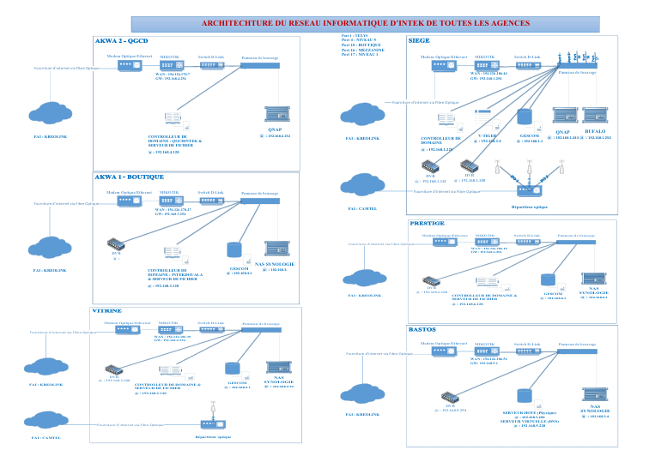
- Architecture physique du réseau d’intek
- Sale serveur immeuble sièges
- Durée du projet et estimation du cout

Durée du projet (diagramme de Gantt)
(Voir annexe 4)

Estimation du cout de réalisation
(Voir annexe 5)

premiere PARTIE : PHASE TECHNIQUE de la conception, realisationet configuration d’un réseau d’entreprise

Dans cette phase nous allons entrer dans les différentes spécificités du projet en touchant la conception de la solution (chapitre 3) et l’implémentation de la solution (chapitre 4).

Chapitre iI: conception de la solution

La méthodologie est l’ensemble des règles de démarches et de mis en place dans un domaine bien précis pour parvenir à plusieurs conclusion. Tout au long de ce chapitre nous travaillerons sur l’analyse proprement dite de notre projet en utilisant des outils analytique. Dans un premier temps nous ferons une étude de manière globale sur tous les aspects ensuite nous spécifierons les points important reflétant notre étude, enfin nous présenterons notre solution de façon générale.

Section i : generalité sur l’administration d’un reseau d’entreprise

L’administration d’un réseau d’entreprise consiste à concevoir, déployer, surveiller et maintenir l’infrastructure réseau afin d’assurer performance, sécurité et disponibilité des services informatiques. Un réseau d’entreprise connecte divers équipements (ordinateurs, serveurs, périphériques, etc.) et permet la communication interne et externe tout en garantissant un accès sécurisé aux ressources. Les tâches principales incluent la gestion du trafic réseau pour éviter la congestion, l’optimisation de la bande passante avec des technologies comme le QoS et le Load Balancing, ainsi que la sécurisation du réseau via des pare-feu, ACL, IDS/IPS et VPN.

Les notions sur le reseau
Le réseautage informatique est l’action de connecté des ordinateur, des périphériques et des systèmes pour partager des ressource, des informations et des services.

Définition
Un réseau informatique est un système qui interconnecte plusieurs ordinateurs, périphériques, et autre équipements dans le but de partager les ressources, des informations et des services. Ces appareils en réseau utilise un système de règle, appelé protocole de communication, pour transmettre des informations sur des technologies physiques ou sans fil.

Concept sur le réseautage
- Quelque équipement réseau
Il existe une panoplie d’équipement réseau parmi lesquelles les plus utilisés en entreprise sont:
- Routeur
Il permet d’envoyé des informations provenant d’un autre réseau aux appareils du même réseau que lui (ordinateur, téléphone, tablettes…), et de faire communiquer plusieurs réseaux LAN. Ces appareils connectés à internet constituent le réseau LAN. Le modem fournit les informations provenant d’internet et le routeur les distribue ensuite aux appareils du réseau. Le routeur est considéré comme un périphériques de couche trois du fait qu’il fonctionne au niveau de la couche 3 du modèle OSI (Open System Interconnexion), et qu’il utilise des adresses IP à son interface.
- Commutateur
Dans un réseau informatique le Switch fait partir des équipements le plus utilisé lors de la mise en place d’un réseau LAN. Le Switch est un appareil qui a pour rôle en dehors de faire communiquer les équipement d’un même réseau, de créer différents circuits au sein d’un même réseau, de recevoir les informations et d’envoyer les données vers un destinateur précis en les transportant via le port adéquat. Il fonctionne au niveau de la couche 2 du modèle OSI car il fournit un moyen pour diffèrent ordinateur d’êtres interconnectes.
- Câble réseau
Le câble réseau encore appelle câble Ethernet, est utilisé pour relier votre ordinateur à tout autre équipement du réseau de manière filaire. Par ailleurs il existe autant de câble réseau que de carte réseau, parmi ces câble nous avons entre autre le câble coaxial, câbles a paire torsadée, câble USB, câble croise, câble de raccordement, câble à fibre optique, etc. les plus courant dans le réseau d’entreprise sont les câbles RJ45. De plus il existe tout de même une particularité entre les câbles réseaux qui est le fait que ils sont produit en deux types l’un est dit câble droit et l’autre croisé. Le câble droit permet de relié les équipements de nature différente tel que : pc et Switch, routeur et Switch tandis que Le câble croisé permet de relié deux équipements de même nature tel que : routeur et routeur.
- Point d’accès
Un point d'accès est un appareil qui crée un réseau local sans fil (WLAN) en émettant un signal Wi-Fi auquel les appareils peuvent se connecter. Il est généralement connecté à un routeur ou à un commutateur via un câble Ethernet. Il joue un rôle crucial en permettant la connectivité sans fil, en étendant la couverture du réseau, et en assurant la sécurité et la gestion des connexions dans un réseau LAN.
- Serveurs
Un serveur est un ordinateur ou un système informatique qui fournit des services, des ressources ou des données à d'autres ordinateurs, appelés clients, sur un réseau. Par ailleurs dans un réseau d’entreprise il peut avoir plusieurs type de serveur déployé et chacun jouant un rôle bien précis dans la gestion de la communication et des ressources parmi lesquelles :
- Le serveur DNS : Un serveur DNS (Domain Name System) est un serveur qui traduit les noms de domaine lisibles par les humains (comme www.example.com) en adresses IP lisibles par les machines (comme 192.0.2.1).
- Serveur de fichier : Un serveur de fichiers est un ordinateur ou un dispositif de stockage dédié qui permet de centraliser, stocker, gérer et partager des fichiers et des données au sein d'un réseau.
- Serveur DHCP : Un serveur DHCP (Dynamics Host Configuration Protocol) est un serveur qui attribue automatiquement des adresses IP et d'autres paramètres réseau aux appareils connectés à un réseau.
- Serveur Web : Un serveur web est un ordinateur ou un système informatique qui héberge des sites web et les rend accessibles via Internet. Etc.
- Quelque configuration réseau
- Adresse IP
Une adresse IP (Internet Protocol) est un identifiant unique attribué à chaque appareil connecté à un réseau informatique utilisant le protocole Internet pour communiquer. Cette adresse existe en deux versions actuellement, qui sont IPv4 (est une adresse notée sur 32 bits : exemple= 192.168.100.2) et IPv6 (adresse notée sur 128 bits : exemple=2001:0db8:85a3:0000:0000:8a2e:0370:7334).
- Adresse Mac
L’adresse Mac est une adresse physique qui identifie un équipement dans un réseau local (LAN). Elle est utilisée pour identifier l’équipement qui envoie ou reçoit des données dans un réseau. Elle est composée de 6 nombres hexadécimaux séparés par des points (par exemple 00:11:22:33:44:55).
- Le masque de sous-réseau
Les masques de sous-réseau et les classes d'adresses IP sont essentiels pour organiser et gérer les réseaux informatiques. Les adresses IP sont divisées en classes (A, B, C) pour organiser les réseaux de différentes tailles. Chaque classe a une plage d'adresses spécifique et un masque de sous-réseau par défaut. Par exemple
- la classe A (1.0.0.0 à 126.255.255.255) utilise le masque 255.0.0.0 (11111111.00000000.00000000.00000000 en binaire). Dans ce masque la partie réseau c’est 255.0.0.0 et celle d’hôtes est 255.0.0.0.
- la classe B (128.0.0.0 à 191.255.255.255) utilise le masque 255.255.0.0 (11111111.11111111.00000000.00000000 en binaire). Dans cette adresse la partie réseau est 255.255.0.0 et la partie d’hôte est 255.255.0.0.
- la classe C (192.0.0.0 à 223.255.255.255) utilise le masque 255.255.255.0 (11111111.11111111.11111111.00000000 en binaire). La partie réseau est 255.255.255.0 et la partie d’hôte est 255.255.255.0
Le masque de sous-réseau divise une adresse IP en partie réseau et partie hôte, facilitant ainsi la gestion des réseaux. Le subnetting permet de créer des sous-réseaux plus petits en modifiant le masque de sous-réseau, optimisant l'utilisation des adresses IP.
- Vlan
Le VLAN est une méthode qui permet de subdiviser un réseau physique en plusieurs sous-réseaux logique. Le mécanisme d’agrégation de VLAN permet de définir de nombreux VLAN au sein d’une entreprise en ajoutant des étiquettes spéciales au trames pur identifier le VLAN auquel elles appartiennent. L’agrégation de VLAN utilise des trames étiquetées pour permettre le transport de plusieurs VLAN sur un réseau commuté par le biais de backbones partagés. La configuration et la mise à jour manuelle du protocole VTp (Virtual Trunking Protocol) sur de nombreux commutateur est un vrai défi. VTP présente l’avantage qu’une fois qu’il a été configuré sur le réseau, la plupart des taches de configurations VLAN sont automatiques.
- Les sous réseaux
La configuration des sous-réseaux consiste à diviser un réseau IP en segments plus petits pour optimiser la gestion des adresses, améliorer les performances et renforcer la sécurité. Elle implique de choisir une plage d’adresses IP, de calculer un masque de sous-réseau (notation CIDR, ex : /24), et de définir des plages d’adresse pour chaque sous réseau. Les étapes clés incluent la planification des besoins, la division du réseau, la configuration des équipements, et le test de la connectivité. Les sous réseaux permette d’isoler le trafic, de limier les diffusions et de faciliter la gestion des adresse IP.

Etude de notre réseau
De nos jours avec l’avènement des NTIC (Nouvelle Technologie de l’Information et de la Communication) les ordinateurs sont utilisés dans presque tous les domaines de la vie que ce soit dans l’agriculture, l’éducation, la médecine, le transport, etc. par conséquent un besoin de mise en place d’un inter-réseau s’impose pour faciliter la communication et la gestion des ressources au sein de l’entreprise. Nous avons opté de représenté notre réseau théoriquement à l’aide de l’outil de simulation réseau Cisco packet tracer d’où nous allons utiliser des équipements. Et c’est d’ailleurs le lieu où toutes les configurations et test seront effectués.
- Quelque équipement trouvé sur packet tracer

Connexion filaire
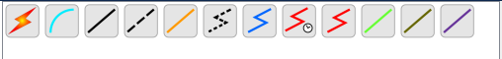
Figure 6 : différent câbles dans packet tracer
- Câble console : les connexions consoles peuvent être établies entre PC et routeurs ou commutateurs. Elles servent principalement à configurer les équipements.
- Câble droit : standard Ethernet pour connecter les équipements opérant dans la même couche du modèle OSI.
- Câble croisé : standard Ethernet pour connecter les équipements opérant dans la même couche du modèle OSI.
- Fibre optique : les connexions fibres peuvent être établies si les équipements possèdent les ports fibre adéquats. Ligne téléphonique : les connexions téléphoniques ne sont disponibles qu’entre les équipements possédant des ports modem.
- Câble coaxial : même chose que pour la ligne téléphonique, sauf que les ports utilisés sont des ports coaxiaux.
- Les câbles 6 et 7 : câbles DCE et DTE ; les connexions serials se font entre 2 port série. Elles sont souvent utilisées pour simuler des liens WAN. Le clockind doit être activé sur le câble DCE pour activer la connexion. En fonction du premier câble sélectionner (DTE ou DCE) le deuxième sera forcément de l’autre type afin d’assurer la connexion.

Les équipements
- Routeur

- diffèrent routeur dans packet tracer
- capture d’écran
- Switch

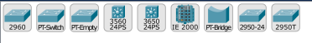
- different switch dans packet tracer
- capture d’écran du logiciel
- Connexion Wi-Fi

- différentes connexion wifi dans packet tracer
- capture d’écran dans packet tracer

- Connexion à distance

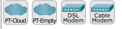
- Figure 10 : différentes connexion à distance dans packet tracer
- capture d’écran dans packet tracer.

- Ordinateur, serveur, imprimantes, téléphones, télévisions
Ici il s’agit de tout équipement susceptible d’avoir une adresse IP.

- différentes machines dans packet tracer
- capture dans packet tracer

Section Ii : Configuration du réseau d’intek sarl sous packet tracer

La planification d’adressage est une opération qui consiste à définir une adresse IP pour chaque réseau. Avant de configurer vos équipements d’interconnexion, vous allez tout d’abord configurer les adresses IP des périphériques finaux.

Sites à configurer
Dans notre architecture :
- Nous avons interconnecté plusieurs équipements vus dans packet tracer. Ainsi donc nous avons le site local qui est le service technique d’intek Yaoundé ou nous mettrons en place une communication fluide et assure la sécurité lors de la communication avec d’autre site distant (agence prestige, agence vitrine, siège, agence T-BELLA, site akwa1 douala et akwa 2).
- Chaque site possède un switch centrale et un routeur central. Le service contenu dans chaque site se connecte à travers les prises réseau incrusté au mur
- Les routeurs communiquent par VPN.
Notre représentation de l’existant bien que minimiser pour chaque sera comme suite :

- Pour l’immeuble siège
- Plusieurs Pc, un serveur de fichier serveur principal de l’entreprise), un serveur DNS, plusieurs imprimantes
- 2 ordinateurs pour le service comptable et une imprimante
- 2 ordinateurs pour le service financier et une imprimante
- 2 ordinateur pour le service commercial et vente suivi d’une imprimante
- 2 ordinateurs pour les stagiaires
- Pour l’immeuble du service technique
- 2 ordinateurs et 1 imprimante pour la direction des marchés (INTEK M)
- 2 ordinateurs et 1 imprimante pour la direction des projets (DSPY)
- 2 ordinateurs et 1 imprimante pour la direction du service technique (DSTY)
- 2 ordinateurs pour les stagiaires
- Un serveur de fichier
- Prestige
- Un serveur de fichier
- 2 ordinateurs
- Vitrine
- Un serveur de fichier
- 2 ordinateurs

- Pour le site de douala
- Akwa 1
- 2 ordinateurs et 1 imprimante;
- Un serveur de fichier
- Akwa 2
- 2 ordinateurs et 1 imprimante
- Un serveur de fichier
- schéma du réseau
(Voir annexe 2)
- Table d’adressage du réseau
- Tableau d’adressage
(Voir annexe 6)
- Adressage des hôtes par site
Nous allons représenter les adresses IP, les masque de sous réseau en notation CIDR (classless inter-Domain Routing) et les passerelles ainsi.
- Site de siège
groupe | @réseau | @pc1 | @pc2 | passerelle | Plage d’adresse utilisable
RH | 192.168.1.0 /27 | 192.168.1.1 | 192.168.1.2 | 192.168.1.31 | 192.168.1.1  A  192.168.1.30
Service comptable | 192.168.1.32 /27 | 192.168.1.33 | 192.168.1.34 | 192.168.1.63 | 192.168.1.33 → 192.168.1.62
Service financier | 192.168.1.64 /27 | 192.168.1.65 | 192.168.1.66 | 1922.169.1.95 | 192.168.1.65 → 192.168.1.94
Service marketing | 192.168.1.96 /27 | 192.168.1.97 | 192.168.1.98 | 192.168.1.127 | 192.168.1.97 → 192.168.1.126
Service qualité | 192.168.1.128 /27 | 192.168.1.129 | 192.168.1.130 | 192.168.1.159 | 192.168.1.129 → 192.168.1.158
Stagiaire | 192.168 .1.160 /27 | 192.168.1.161 | 192.168.1.162 | 192.168.1.191 | 192.168.1.161 → 192.168.1.190
Dans ce site nous avons effectuées le subnetting sur l’adresse 192.168.1.0 /24 en utilisant la méthode illustré plus haut.
- Adressage et interface Vlan du service technique de Yaoundé
service | N° VLAN | Masque de sous-réseau | passerelle | @ Imprimantes
Direction du service technique | 30 | 255.255.255.192 | 192.168.5.193 | 19.168.5.254
Direction des projets | 40 |  | 192.168.5.65 | 192.168.5.126
Intek M | 20 |  | 192.168.5.129 | 192.168.1.190
stagiaire | 10 |  | 192.168.5.1 | 192.168.1.62

- Autres Sites
sites | @réseau | Plage d’adresse | @pc1 | @pc2 | Passerelle
vitrine | 192.168.2.0 /24 | 192.168.2.1  A  192.168.5.253 | 192.168.2.1 | 192.168.2.2 | 192.168.2.254
Prestige | 192.168.6.0 /24 | 192.168.6.1  A  192.168.6.253 | 192.168.6.1 | 192.168.6.2 | 192.168.6.254
Akwa 1 | 192.168. 3.0 /24 | 192.168.3.1  A  192.168.3.253 | 192.168.3.1 | 192.168.3.2 | 192.168.3.254
Akwa 2 | 192.168.4.0 /24 | 192.168.4.1  A  192.168.4.253 | 192.168.4.1 | 192.168.4.2 | 192.168.4.254

- Adresse du DATACENTER
Nom du serveur | DNS | http | FTP
Adresse | 192.168.1.230 / 27 | 192.168.1.226 /27 | 192.168.1.227 /27

Nous adressons nos imprimantes comme suite :
- adressage des imprimantes sièges
Nom du site | @ Réseau | Nom du service | @ imprimante | Passerelle
Siege | 192.168.1.0 /27 | RH | 192.168.1.30 | 192.168.1.1
 | 192.168.1.32 /27 | Comptabilité | 192.168.1.62 | 192.168.1.33
 | 192.168.1.64 /27 | Finance | 192.168.1.94 | 1922.169.1.65
 | 192.168.1.128 /27 | Control qualité | 192.168.1.126 | 192.168.1.97
 | 192.168.1.96/27 | Marketing et vente | 192.168.1.190 | 192.168.1.129
 | 192.168 .1.160 /27 | stagiaire | 192.168.1.254 | 192.168.1.193
- adressage des imprimantes des autres sites
Nom du site | @ réseau | @ imprimante | Passerelle
Vitrine | 192.168.2.0 | 192.168.2.250 | 192.168.2.254
Prestige | 192.168.6.0 | 192.168.6.250 | 192.168.6.254
Akwa 1 | 192.168.3.0 | 192.168.3.250 | 192.168.3.254
Akwa 2 | 192.168.4.0 | 192.168.4.250 | 192.168.4.254

- Configuration de la zone démilitarisée (DMZ)
Une (DMZ (Demilitarized Zone), ou zone démilitarisée, est une zone tampon dans un réseau informatique située entre le réseau interne (LAN) et l'Internet (WAN). Elle est utilisée pour héberger des services accessibles depuis l'extérieur (comme un site web, un serveur de messagerie ou un serveur FTP) tout en protégeant le réseau interne.
- Adressage de la DMZ
Nom du serveur | @ serveur | Passerelle
web | 192.168.12.1 | 192.168.12.254
FTP | 192.168.12.2 | 192.168.12.254

- Notion de sous-réseau
Un sous-réseau est une subdivision logique d'un réseau de taille plus importante. La subdivision d'un réseau en sous-réseaux permet de limiter la propagation des broadcast, ceux-ci restant limités au réseau local et leur gestion étant coûteuse en bande passante et en ressource au niveau des commutateurs réseau. Les routeurs sont utilisés pour la communication entre les machines appartenant à des sous-réseaux différents.
Un masque de sous-réseau (désigné par subnet mask, netmask ou adresse mask en anglais) est un masque distinguant les bits d'une adresse IPv4 utilisés pour identifier le sous-réseau de ceux utilisés pour identifier l'hôte. L'adresse du sous-réseau est obtenue en appliquant l'opérateur *ET* binaire entre l'adresse IP et le masque de sous-réseau. L’opérateur *ET* entre l'adresse IP et le complément à un du masque.
Le VLSM (variable lenght subnet masque) est une technique qui consiste à diviser un espace réseau en partie inégale. Ainsi le masque de sous réseau varie selon le nombre de bits emprunter pour le sous-réseau. Dans un réseau d’entreprise il est concevable que tous les services qui y sont n’ont pas la même architecture par conséquent leurs attribués le même masque constituerais un gaspillage d’adresse d’où l’importance du VLSM.
Exemple de situation :
On souhaite à partir de l’adresse réseau suivante 192.168.1.0 /24 obtenir 6 sous-réseau en raison de 30 hôtes par sous-réseau.
- Tentative de résolution
- Déterminer le nombre de bits nécessaire pour les hôtes
Chaque adresse IPv4 à 32 bits.
Un sous-réseau doit contenir au moins 30 hôtes utilisables.
La formule pour calculer le nombre d’hôtes disponibles est : $2^{n}-2≥30$ ou n est le nombre de bits dédiés aux hôtes (on soustrait 2 pour l'adresse réseau et l'adresse de diffusion).
$2^{5}-2≥30$ → 5 bits nécessaires pour les hôtes.
Ce qui signifie que les 3 bits restants sont utilisés pour le sous-réseau.
- Calcule du nouveau masque
• L'adresse réseau initiale est 192.168.1.0/24.
On emprunte 3 bits supplémentaires pour le sous-réseau.
• Nouveau masque de sous-réseau : /27 (24 + 3 = 27).
• Équivalent en notation décimale : 255.255.255.224.
- Vérification du nombre de sous-réseau et d’hôte
• Avec 3 bits empruntés, on peut créer 2³ = 8 sous-réseaux (ce qui est suffisant pour nos 6 sous-réseaux demandés).
• Chaque sous-réseau a 2⁵ - 2 = 30 hôtes utilisables.
- Déterminons la plage d’adresse
Puisque le masque est /27 (255.255.255.224), l'incrément est 32 (256 - 224).
- Plage d’adresse par sous réseau
Sous-réseau | Adresse Réseau | Plage d’hôtes | Adresse de diffusion
1er | 192.168.1.0/27 | 192.168.1.1 → 192.168.1.30 | 192.168.1.31
2ème | 192.168.1.32/27 | 192.168.1.33 → 192.168.1.62 | 192.168.1.63
3ème | 192.168.1.64/27 | 192.168.1.65 → 192.168.1.94 | 192.168.1.95
4ème | 192.168.1.96/27 | 192.168.1.97 → 192.168.1.126 | 192.168.1.127
5ème | 192.168.1.128/27 | 192.168.1.129 → 192.168.1.158 | 192.168.1.159
6ème | 192.168.1.160/27 | 192.168.1.161 → 192.168.1.190 | 192.168.1.191
- Notion de vlan
Le VLAN est une méthode qui permet de subdiviser un réseau physique en plusieurs sous réseaux logique. Le mécanisme d’agrégation de VLAN permet de définir de nombreux VLAN au sein d’une entreprise en ajoutant des étiquettes spéciales au trames pur identifier le VLAN auquel elles appartiennent. L’agrégation de VLAN utilise des trames étiquetées pour permettre le transport de plusieurs VLAN sur un lare réseau commuté par le biais de backbones partagés. La configuration et la mise à jour manuelle du protocole VTp (Virtual Trunking Protocol) sur de nombreux commutateur est un vrai défi. VTP présente l’avantage qu’une fois qu’il a été configuré sur le réseau, la plupart des taches de configurations VLAN sont automatiques.
- La notion de qualité de service : configuration QoS
La QoS (Quality of Service) est un mécanisme réseau permettant de gérer la priorité et l’allocation des ressources pour différents types de trafic. Elle permet d’assurer de meilleures performances pour les services sensibles comme la voix, la vidéo ou les applications critiques. QoS peut limiter ou garantir la bande passante, contrôler la latence et réduire la congestion. Elle fonctionne par classification du trafic, application de politiques, et gestion des files d’attente. C’est un outil essentiel pour maintenir la qualité du service dans les réseaux professionnels.
- Les listes de contrôle d’accès
Une ACL est un mécanisme utilisé en informatique pour gérer les permissions d’accès à des ressources, telles que des fichiers, des répertoires, des réseaux ou des périphériques. Elle définit quel utilisateur ou systèmes ont le droit d’accéder à une ressource et quelles actions ils peuvent effectuer (lecture, écriture, exécution, etc.). Par ailleurs il existe de principaux types ACL à savoir :

ACL standard
Utilisée dans les systèmes de fichier comme NTFS sous Windows ou ext 4 sous linux pour définir les permissions d’accès aux fichier et répertoires, ACL standard (numérotée 1-99 ou nommée) : Filtre uniquement en fonction de l'IP source. Sa syntaxe est la suivante
« Access List n° de l’ACL (deny ou permit) (adresse de la source) (son masque générique) »

ACL étendue
Les ACL étendues présentent plusieurs similitudes par rapport aux ACL standards. Tout comme une ACL standard, on active les ACL étendues sur une interface pour les paquets entrants et sortants, puis le routeur cherche dans la liste de manière séquentielle. Les ACL étendue (numérotée 100-199 et de 2000 à 2699) : Filtre en fonction de plusieurs critères (IP source/destination, protocole, ports, etc.). Sa syntaxe est la suivante :
Access-List (numéro de l’ACL) (deny ou permit) Protocol (adresse d’origine suivie du masque générique) operateur opérande ou argument

Chapitre 2: implementation de la solution

L’implémentation est le processus de mise en œuvre d’un projet, d’un système, d’une application ou d’une idée. C’est donc l’action qui doit suivre notre réflexion pour la concrétiser. Dans ce chapitre, il sera question pour nous de mettre en place notre solution en utilisant une logique ou nous mettrons en place une architecture logique améliorée à l’aide de nos outils, et nous allons passer à la configuration des différents services.

Section i : realisation et l’implementation

architecture de fonctionnement
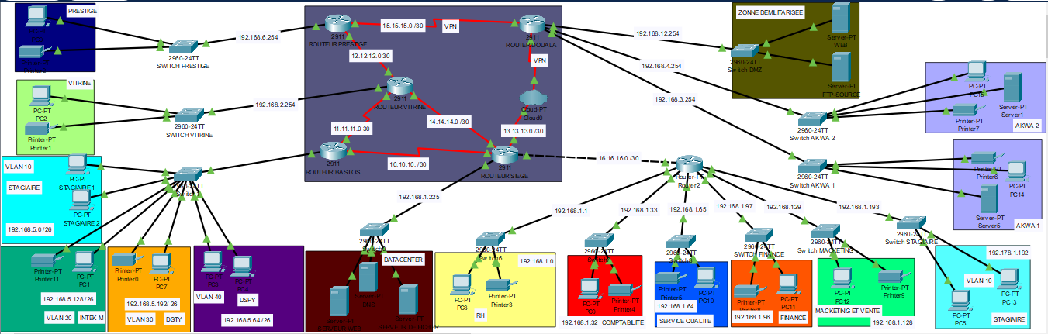

Site local
Le site local est celui du service technique d’inter. Dans ce site constitué de 3 services contenu dans un sous-réseau.
- INTEK M
- La division de projet de Yaoundé (DSPY)
- La division du service technique (DSTY).
Les stagiaires sont contenus dans le service technique.

Sites distants
- sièges
C’est ici que se trouve la plupart des divisions de service de l’entreprise. A savoir :
- La Datacenter
- La direction générale
- Le service comptable
- Le service financier
- Le service marketing
- Stagiaire de ce service
- Site de Douala
Ici une DMZ : qui signifie zone démilitarisé y est configurer. C’est un réseau périphérique qui permet aux entreprises de protéger leurs réseaux interne. Elle permet également à cette dernières d’autoriser l’accès à des réseaux non sécurisés, tels que internet, tout en assurant la sécurité des réseaux privés ou des réseaux locaux (LAN). Une DMZ est généralement utilisés pour stocker des ressources, des serveurs et des services externes. A ce sous réseau sera attribué le vlan 19.

configuration du reseau
- CONFIGURATION DU ROUTAGE
Le routage statique est une méthode de routage dans laquelle les routes sont configurées manuellement par l'administrateur réseau, plutôt que d'être apprises dynamiquement par des protocoles de routage comme OSPF ou RIP, L'administrateur définit manuellement les chemins que les paquets doivent suivre, Les routes statiques sont stockées dans la table de routage du routeur, Une route statique est souvent définie avec la commande suivante (sur un routeur Cisco par exemple) :
IP route [réseau destination] [masque] [passerelle suivante].
Dans notre réseau nous allons définir manuellement les routes à emprunter par les paquets provenant de différents réseaux et nous les définissons comme suit.

Configuration des interfaces du routeur
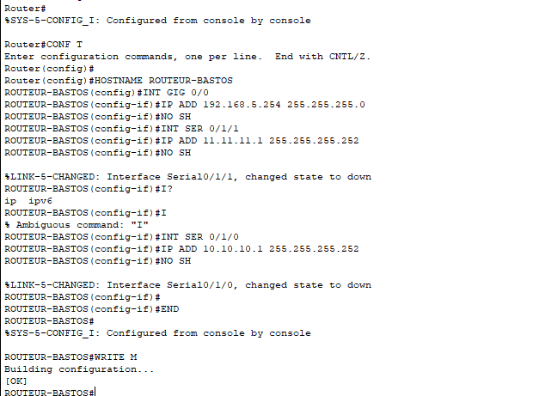
- Configuration des interfaces du routeur Bastos
- Paquet tracer

Configuration du routage statique
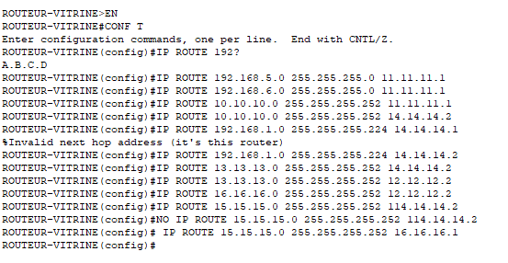
- Configuration du routage statique du routeur VITRINE
- Paquet tracer
NB :
- synchronisé les interfaces des routeurs avec la commande clock rate 64000
- les routeurs communiquent par VPN
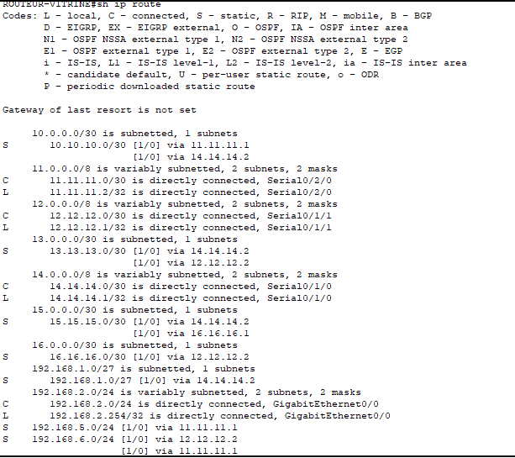
- vérification des routes
- paquet tracer
En ce qui concerne le service technique de douala et les autres sites, le procédé reste le même.
- Configuration des listes de contrôle d’accès.
Prenons le cas où on souhaite interdit l’accès aux stagiaires du service technique de Yaoundé aux serveurs du Datacenter.
- 1er cas : refusons l’accès au serveur web et serveur de fichier au stagiaire 1 & 2 de Bastos 192.168.5.2 & 192.168.5.3)
- 2e cas : autoriser aux stagiaires l’envoi d’un Ping aux serveurs du Datacenter.
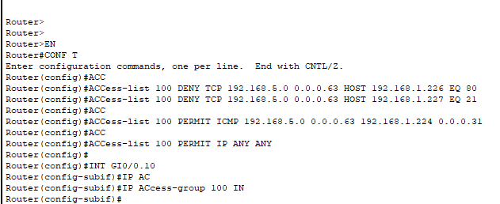
- Configuration des ACL étendu des stagiaires du service technique Yaoundé
- Paquet tracer
- 3e cas : refusons l’accès aux serveurs du Datacenter aux stagiaires du siège et autorisons l’envoi des paquets icmp (Ping)
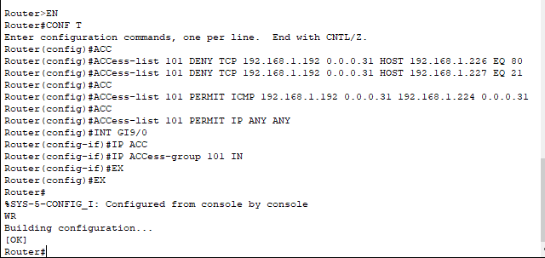
- Configuration des ACLs du siège
- Paquet tracer
- Configuration des VLANs
Pour résoudre le problème de congestion de la bande passante, nous allons segmenter le réseau du service technique de Yaoundé en réseau virtuel d’après le tableau d’adressage.
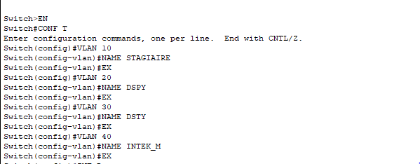
- Création des VLAN
- Configuration faite sur packet tracer
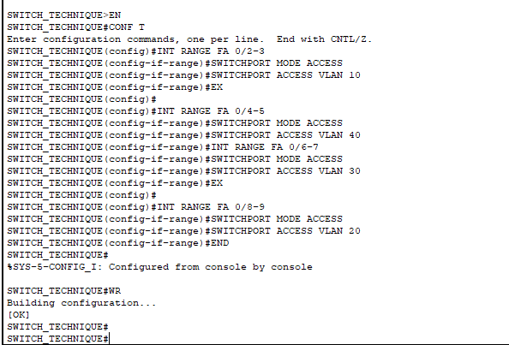
- Attribution des vlan au interfaces

- Routage inter-vlan
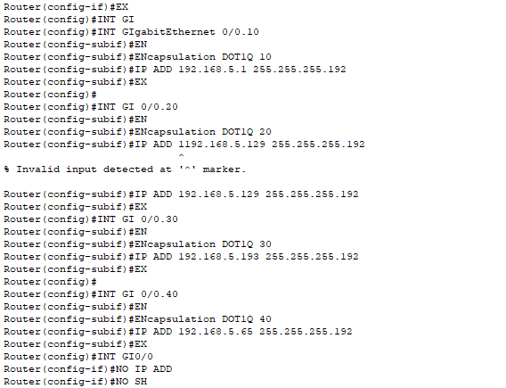
- Configuration des interfaces physique
- configuration de Qos
La QoS (Quality of Service) est un mécanisme réseau qui permet de prioriser, limiter ou garantir une certaine bande passante pour des types de trafic spécifiques.
Elle est particulièrement utile pour :
- Limiter les abus de certains utilisateurs (ex : stagiaires)
- Garantir de la bande passante pour des services critiques (VoIP, serveurs).
Pour mettre en place cette solution sur packet tracer il faut procéder comme suit :
- Sélectionne le trafic provenant du réseau des stagiaires en utilisant la commande :
access-list 110 permit ip 192.168.5.0 0.0.0.63 any

- Créer une class-map pour associer l’acl :
class-map match-all STAGIAIRES
match access-group 100
- Créer une Policy-map pour appliquer les règles : on limitera par exemple la bande passante à 30 pourcents
policy-map LIMITATION
class STAGIAIRES
bandwidth percent 30
- Appliquer la QoS sur l’interface de sortie.
interface fa0/1
service-Policy output LIMITATION
- Pour vérifier la configuration taper :
show policy-map interface ser0/1/0

Section iI : phase de test

Nous allons dans cette partie établie la communication entre les différentes machines et vérifier l’opérationnalité de notre solution mise en place.

PHASE DE TEST DES FONCTIOINNALITE

Vérification de la communication entre les différents hôtes du réseau.
Pour cela nous allons :
- faire un test sur le pc1 de vitrine (192.168.2.1) vers une machine de la RH de la direction général (192.168.1.2).
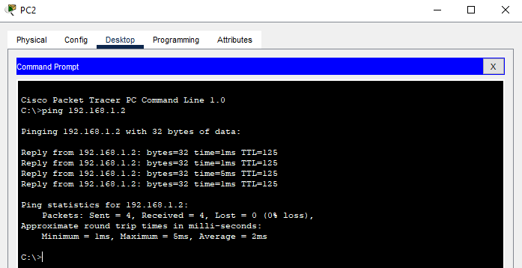
- communication établies entre pc1 vitrine vers RH
Connexion réussite.
- faire un test sur le pc1 du service technique de bastos (192.168.5.2) vers celui du service technique de douala site akwa 1 (192.168.3.1) et akwa 2 (192.168.4.1)
- Faire un test entre le stagiaire 1 du service technique de Yaoundé (192.168.5.2) vers l’imprimante du service technique de douala site akwa 1 (192.168.3.250)
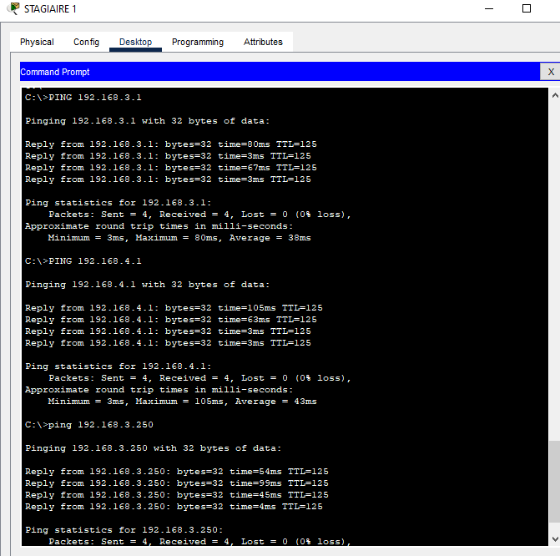
- Test de communication entre les services techniques
Connexion réussite.

Vérification de la configuration des ACL
- Nous faisons notre premier test en essayant d’envoyer un paquet ICMP au serveur (Ping) et de faire connecter le stagiaire 1 au serveur de fichier (192.168.1.227) du Datacenter
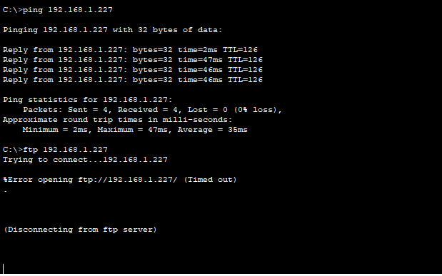
- Accès au serveur de fichier refusé aux stagiaires.
Malgré le fait que l’hôte réussie à envoyer un message au serveur, celui-ci n’a pas accès au donne qu’il contient.
- Ensuite nous essayons de connecté un ordinateur du service DSPY (192.168.5.66) au serveur de fichier.
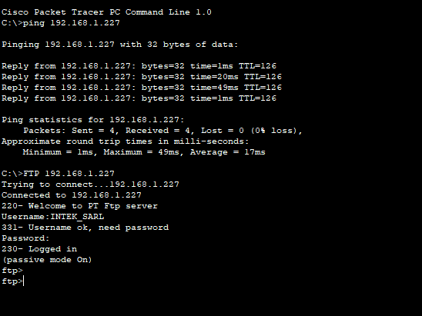
- Accès réussie par le pc3 de la DSPY Yaoundé.
Connexion réussite.
- Et enfin vérifier la connexion au serveur web par un pc de prestige et un autre des stagiaires du service technique de Yaoundé.
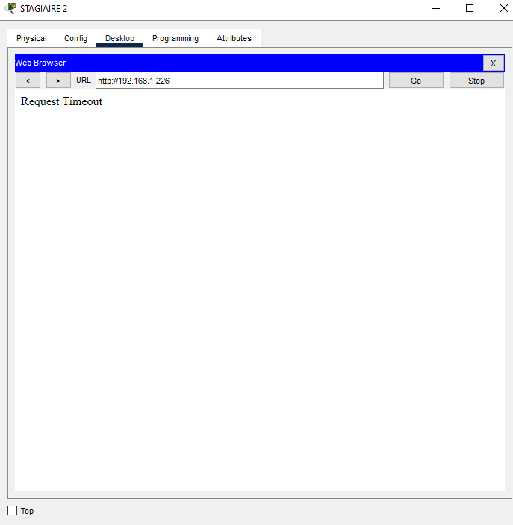
- Accès au serveur WEB échoué par le stagiaire
Etant donné que la communication entre les hôtes de diffèrent réseau est établis, il est plus que flagrant de constaté que le routage statique configuré au préalable a été un succès.
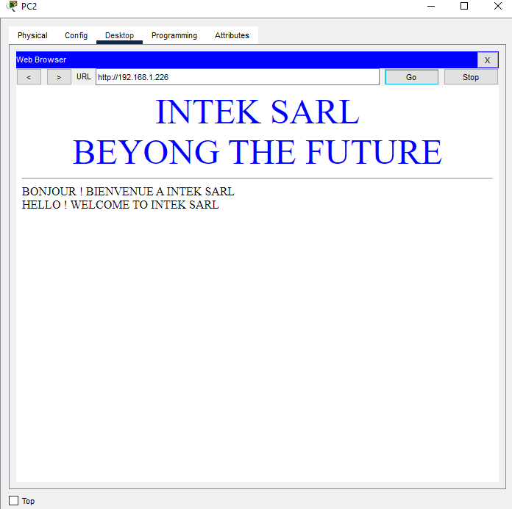
- Accès au serveur web réussie par le réseau « vitrine »

Vérification des configurations Vlan ainsi que les interfaces
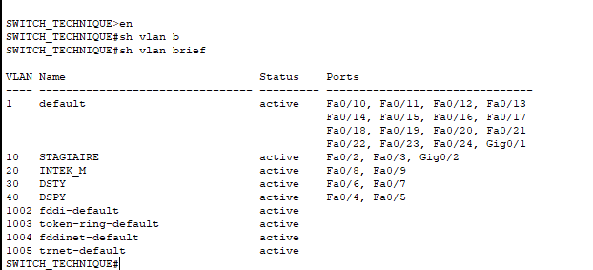
- Vérification des interfaces vlan

conclusion générale

En somme, à l'issue de notre séjour au sein de l'entreprise INTEK, force est de constater que ce stage fut très enrichissant et nous a apporté un soutien considérable. Il nous a permis, en outre, de découvrir et de nous imprégner de l'ambiance du milieu professionnel. De plus, nous avons pu nous confronter aux réalités du terrain, comme on le dit souvent. Ce stage a été pour nous un moment de découverte, où nous avons pu mettre en adéquation la théorie (ce que l'on nous enseigne en cours) et la pratique telle que nous l'avons vécue. C’est d’ailleurs grâce à ces connaissances théoriques que nous avons pu identifier des problèmes et proposer des solutions adaptées.
En effet, durant ce stage, il nous a été donné de constater que, malgré ses potentiels, INTEK SARL rencontre également des faiblesses. Ces faiblesses, soulignées dans le chapitre 2, comprennent, entre autres, les problèmes de congestion de la bande passante, l'absence d’une liste de contrôle d’accès, ou du moins le manque de restrictions d’accès au réseau et à ses données pour certains services, tels que les stagiaires. Cela constitue un réel problème qui, à coup sûr, aura un impact sur le rendement et la sécurité des ressources de l’entreprise.
Dans l’optique de pallier ce genre de situation, nous avons choisi de travailler sur le thème « L’ADMINISTRATION D’UN RÉSEAU D’ENTREPRISE : CAS D’INTEK SARL ». Pour ce faire, nous avons mené une étude minutieuse des concepts et notions liés au réseau afin de mieux comprendre son fonctionnement. À l'issue de cette étude, nous avons élaboré un ensemble d’hypothèses et de solutions visant à garantir le fonctionnement optimal du réseau. Par la suite, après la conception et l’implémentation de la solution préconisée, les tests effectués ont démontré l’opérationnalité du réseau adopté. Cependant, avec l’arrivée des nouvelles technologies de l’information et de la communication, peut-on encore prétendre disposer d’un réseau informatique à l’abri de tout aléa ?



